1. JDK(Java Develop Kit)包含JRE(Java Runtime Enviorment),jdk是用来开发java程序的，而jre是运行java程序的。即开发者装jdk，而客户直接装jre。而java是运行在jvm（Java Virtual Machine）。而每个不同的操作系统对应安装不同的jvm，而jvm则在jre中。
2. 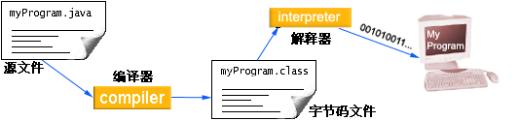
   1. 在开始案例之前，我们需要了解一下Java应用程序的编写流程。
   2. 通过上图我们可以了解到编写的程序大致如下；

源文件：编写Java源文件（我们也称之为源代码文件），它的扩展名为.java；

编译：然后通过编译器把源文件编译成字节码文件，字节码文件扩展名为.class；

运行：最后使用解释器来运行字节码文件。

* 1. 编译和运行操作需要使用DOS命令，所以在编写源代码文件之后，我们要学习常用DOS命令，再去学习编译和运行。

3

1. 常用的DOS命令
   * + a: 打开Dos控制台
     + win+r--cmd--回车
     + b: 常用dos命令
     + cd.. : 退回到上一级目录
     + cd\ : 退回到根目录
     + cd tools: 进入tools文件夹
       1. * d: : 回车 盘符切换
     + cd d:\234 :进入d盘的234文件夹,再切换盘符(d:)才能进入d:\234
     + dir : 列出当前目录下的文件以及文件夹
     + cls : 清除屏幕
     + ipconfig: 查看本机的相关网络配置
     + c: dos控制台运行记事本程序
     + D:\>C:\windows\notepad.exe
     + 还可以省略“.exe”后缀，例如：D:\>C:\windows\notepad
     + B：标识符中常见的命名规则(这些规定是不受语法约束的)
     + a: 包名：多单词组成时所有字母均小写，使用.连接 aaa.bbb.ccc

● * b: 类名&接口名：大驼峰式 AaaBbbCcc

● * c: 变量名&方法名：小驼峰式 aaaBbbCcc

● * d: 常量名：多单词组成是所有字母均大写，使用_连接AAA_BBB_CCC

5与或非

&,|,!和&&,||,!的不同

&：即是正常与的意思，两边都为true时，则为true；

|： 即是正长或的意思，两边有任何一边为true时，则为true；

&&和||：也是正常与和或的意思，但是要比上面的效率更高。

对于与来说，当发现有边是false时，结果立即为flase，右边则不会运行

6

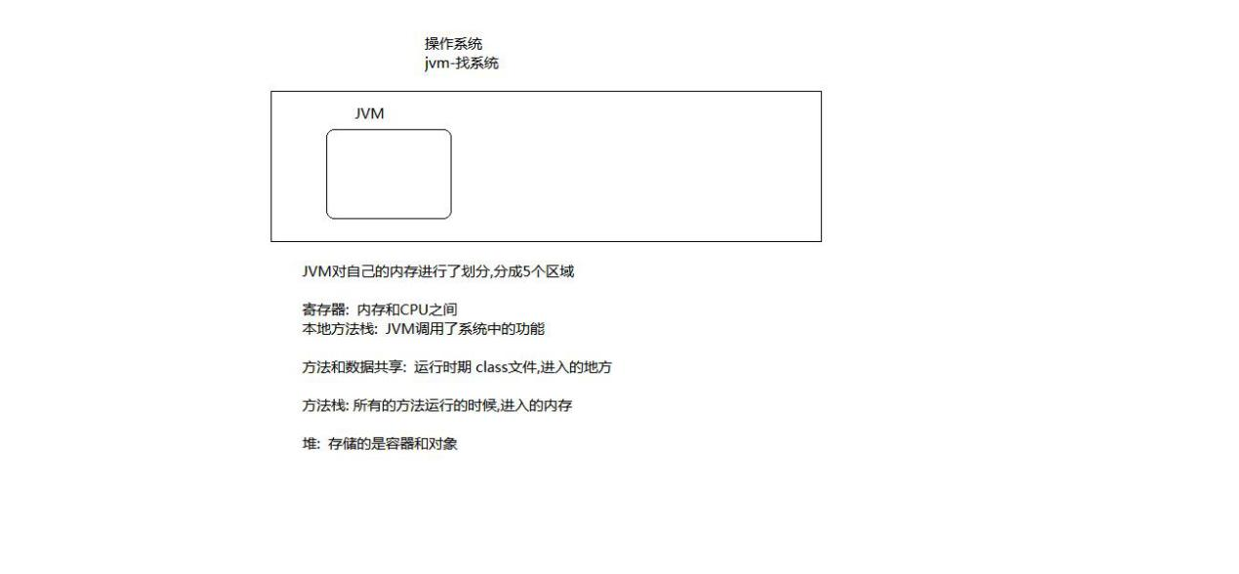

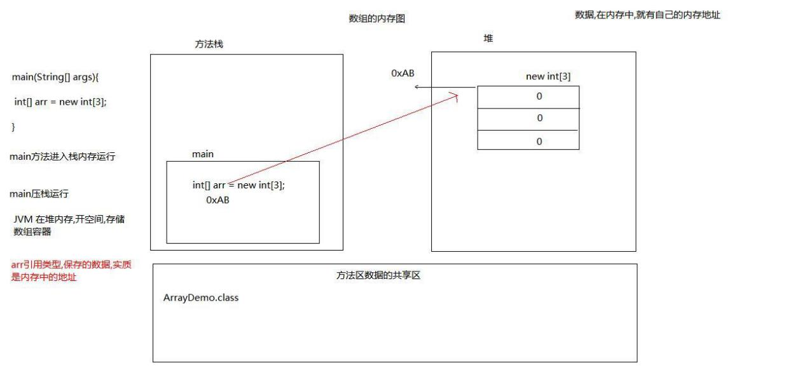

需要特别注意的是，方法中的“参数类型 参数名1，参数类型 参数名2”被称作参数列表

1. 重载的注意事项
2. 重载方法参数必须不同：
   * + 1. 参数个数不同，如method(int x)与method(int x,int y)不同
       2. 参数类型不同，如method(int x)与method(double x)不同g
       3. 参数顺序不同，如method(int x,double y)与method(double x,int y)不同
3. 重载只与方法名与参数类型相关与返回值无关
   * + 1. 如void method(int x)与int method(int y)不是方法重载，不能同时存在

重载与具体的变量标识符无关

* + - 1. 如method(int x)与method(int y)不是方法重载，不能同时存在

1. Array List只能存储引用类型，不能存储基本类型。但是想存储基本类型的时候可以用基本类型对应的类。比如int对应Integer，short对应Short

|  |  |
| --- | --- |
| **基本数据类型** | 1. **对应的引用数据类型表示形式** |
| **byte** | 1. Byte |
| **short** | 1. Short |
| **Int** | 1. Integer |
| **long** | 1. Long |
| **float** | 1. Float |
| **double** | 1. Double |
| **char** | 1. Character |
| **boolean** | 1. Boolean |

## 局部变量和成员变量区别

* 1. 理解清楚了类和对象之后，结合前5天的学习知识，发现在描述类的属性和前面学习定义变量差别不大，唯一区别就是位置发生了改变，那么类中定义的变量，和在方法定义的变量有啥差别呢？
  2. 回忆以前学习时变量的定义方式，和位置，以及现在定义类中属性的特点。总结下面几点异同
  3. 区别一：定义的位置不同
     + 定义在类中的变量是成员变量
     + 定义在方法中或者{}语句里面的变量是局部变量
  4. 区别二：在内存中的位置不同
     + 成员变量存储在对内存的对象中
     + 局部变量存储在栈内存的方法中
  5. 区别三：声明周期不同
     + 成员变量随着对象的出现而出现在堆中，随着对象的消失而从堆中消失
     + 局部变量随着方法的运行而出现在栈中，随着方法的弹栈而消失
  6. 区别四：初始化不同
     + 成员变量因为在堆内存中，所有默认的初始化值
     + 局部变量没有默认的初始化值，必须手动的给其赋值才可以使用。

1private是用来修饰成员变量，而不能用来修饰局部变量。所谓局部变量，就是方法体内部定义的变量。而一个方法往往定义在类的内部。

2 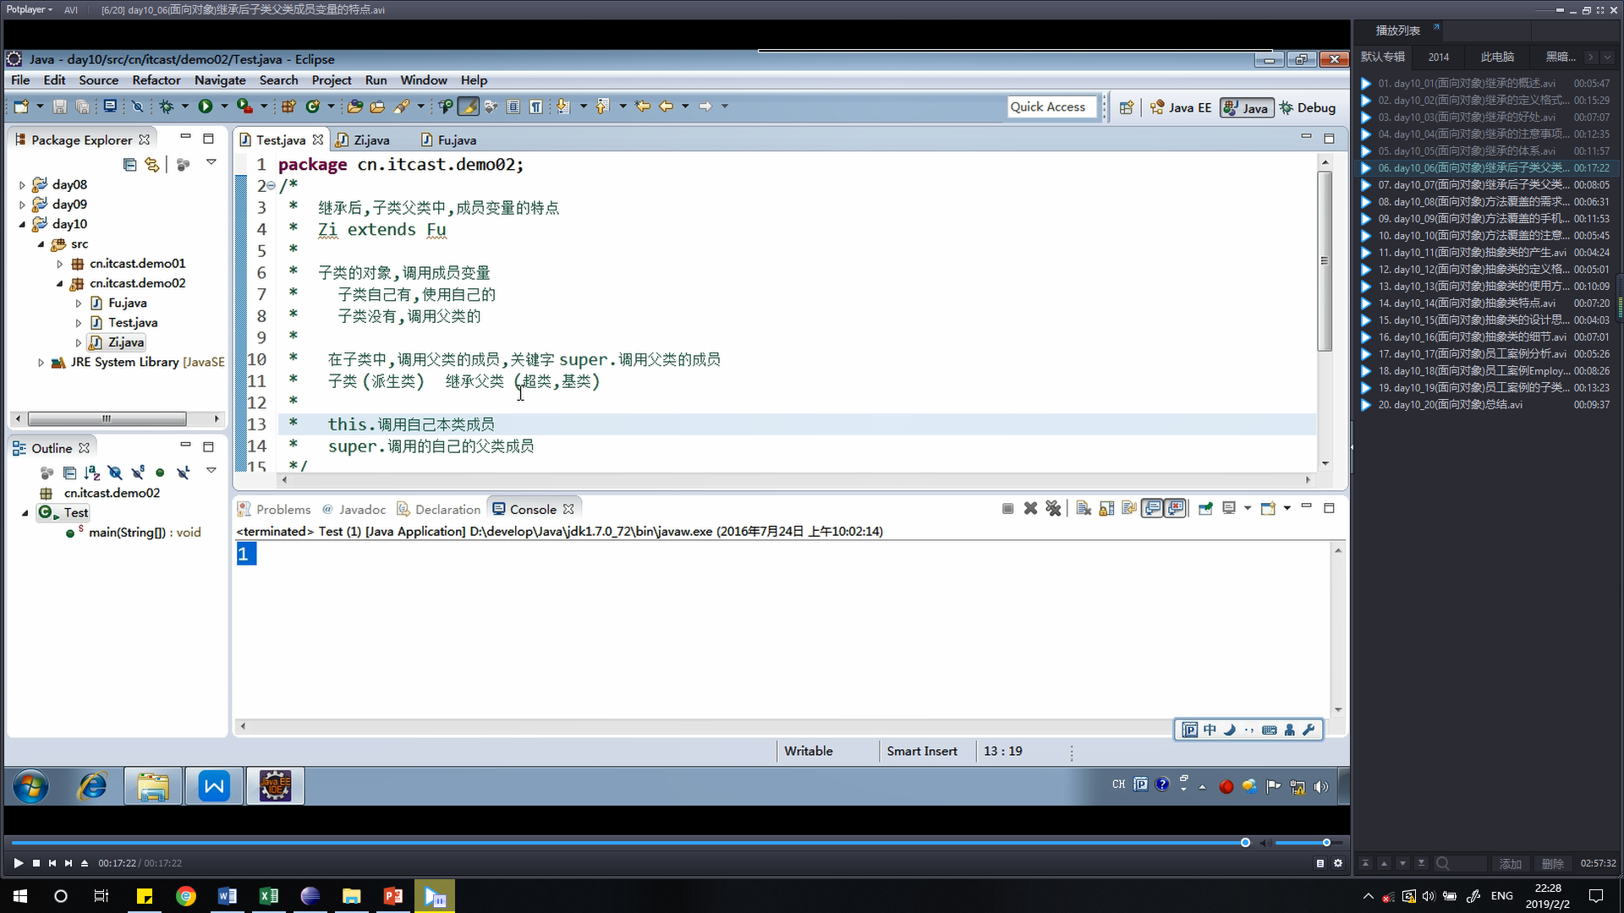

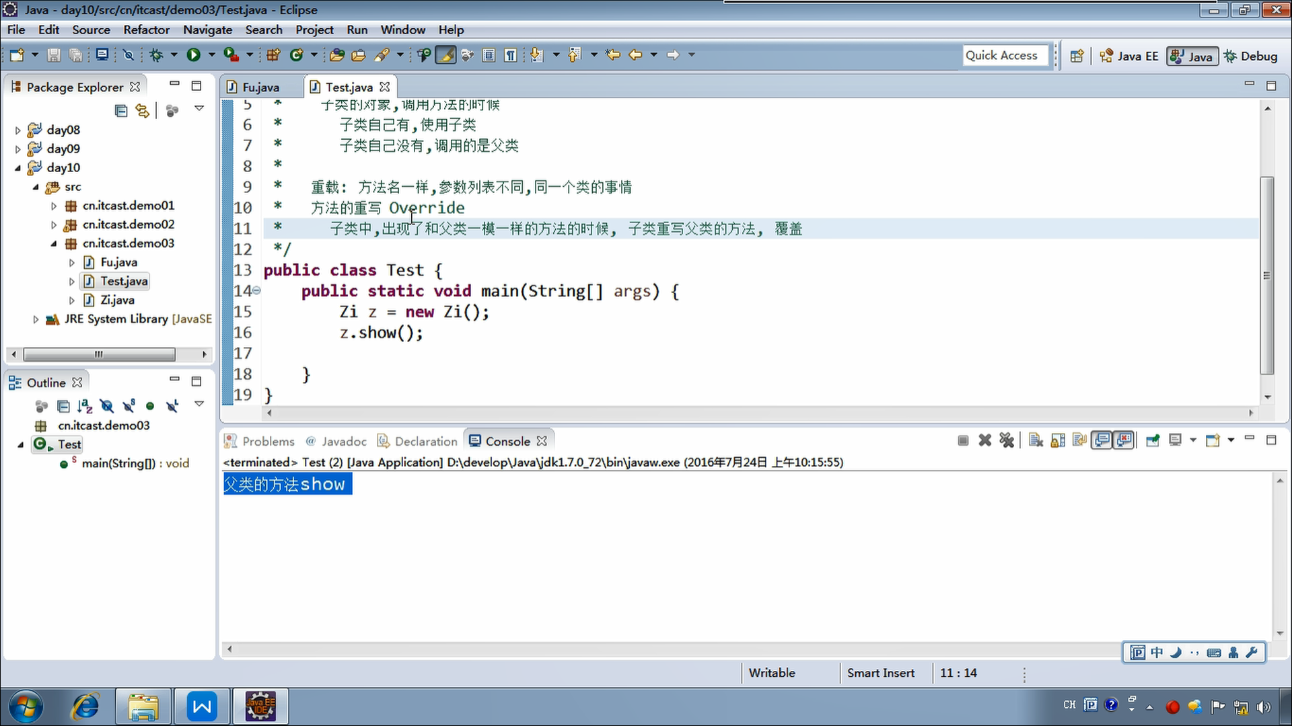

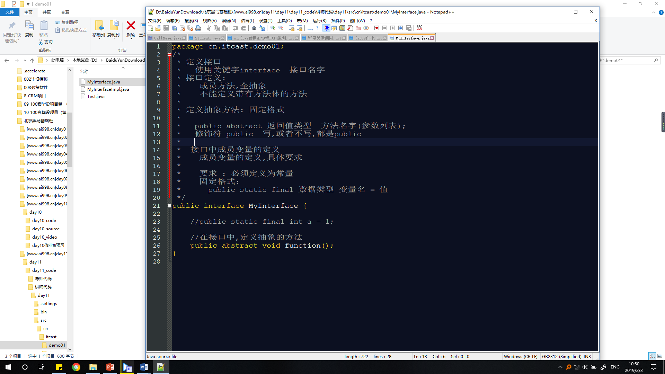

此图中的final意思为表示此属性是常量，且值不允许改变

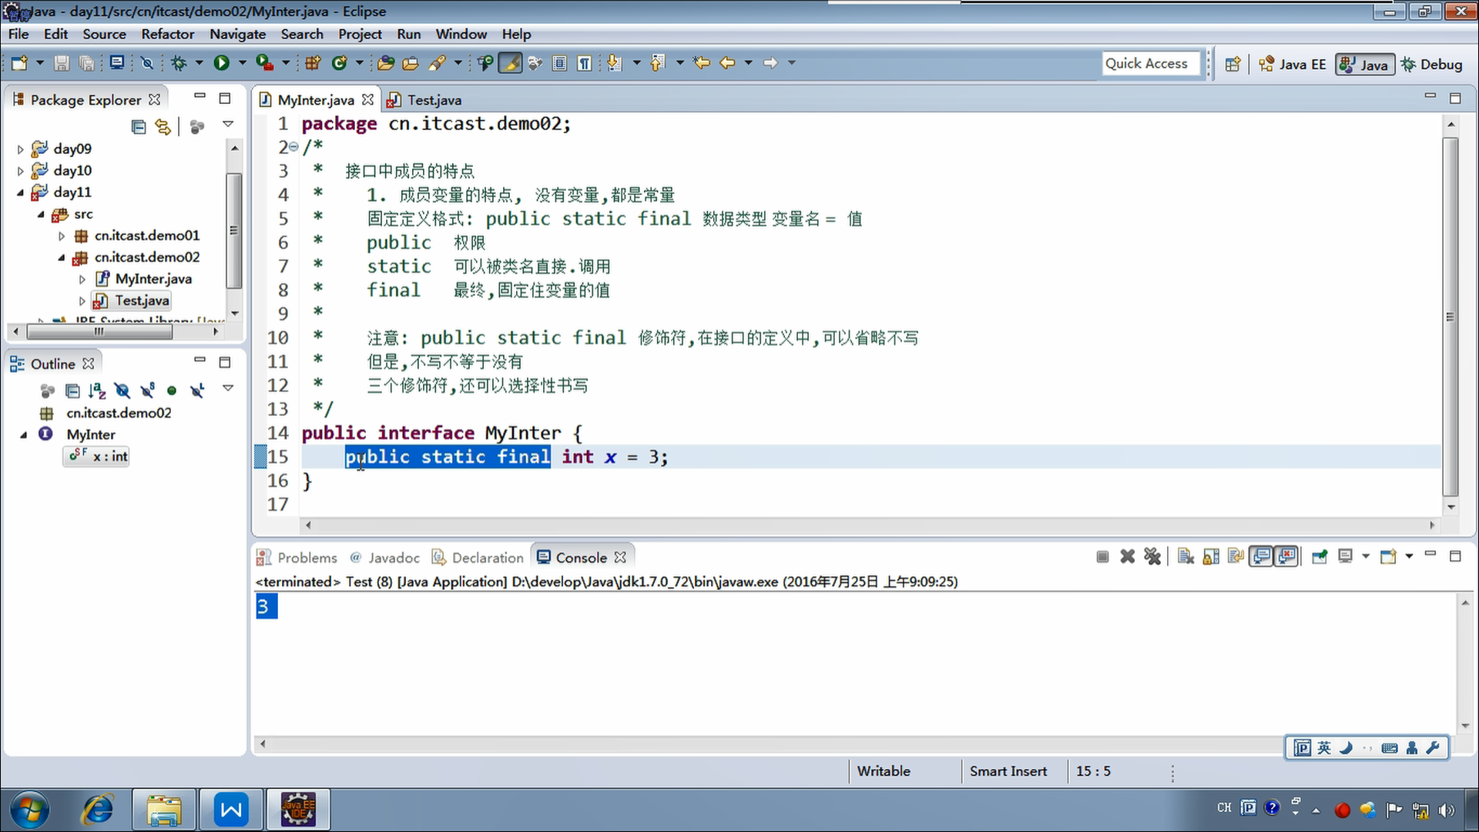

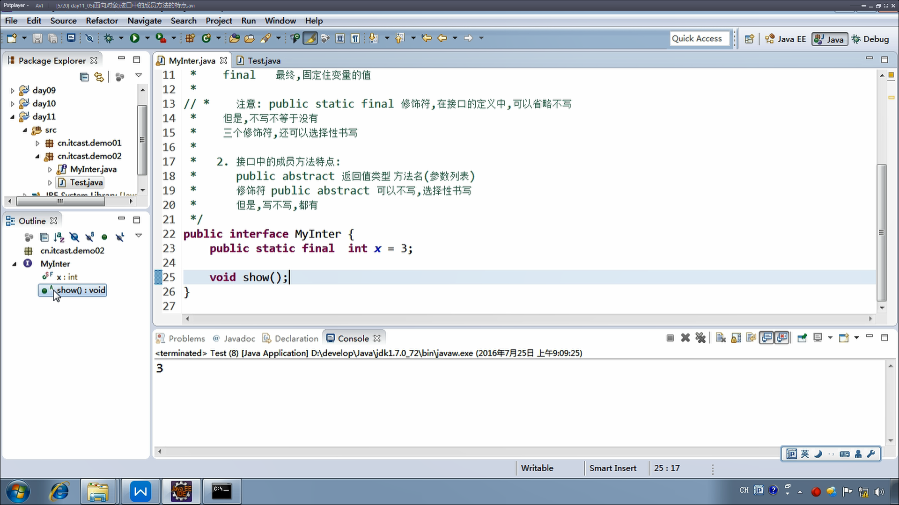



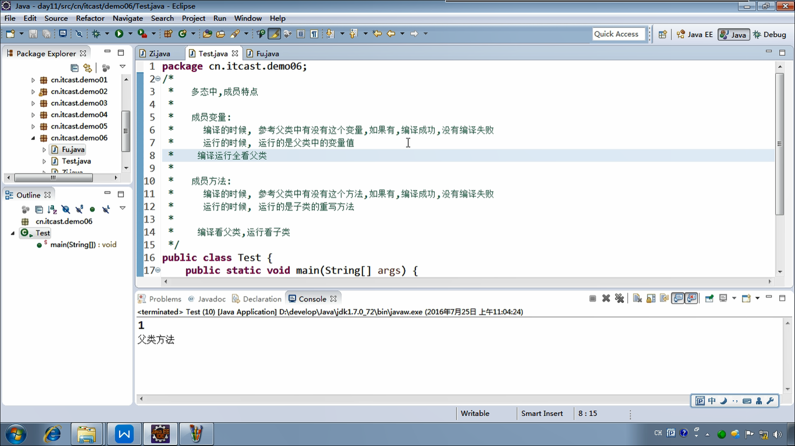

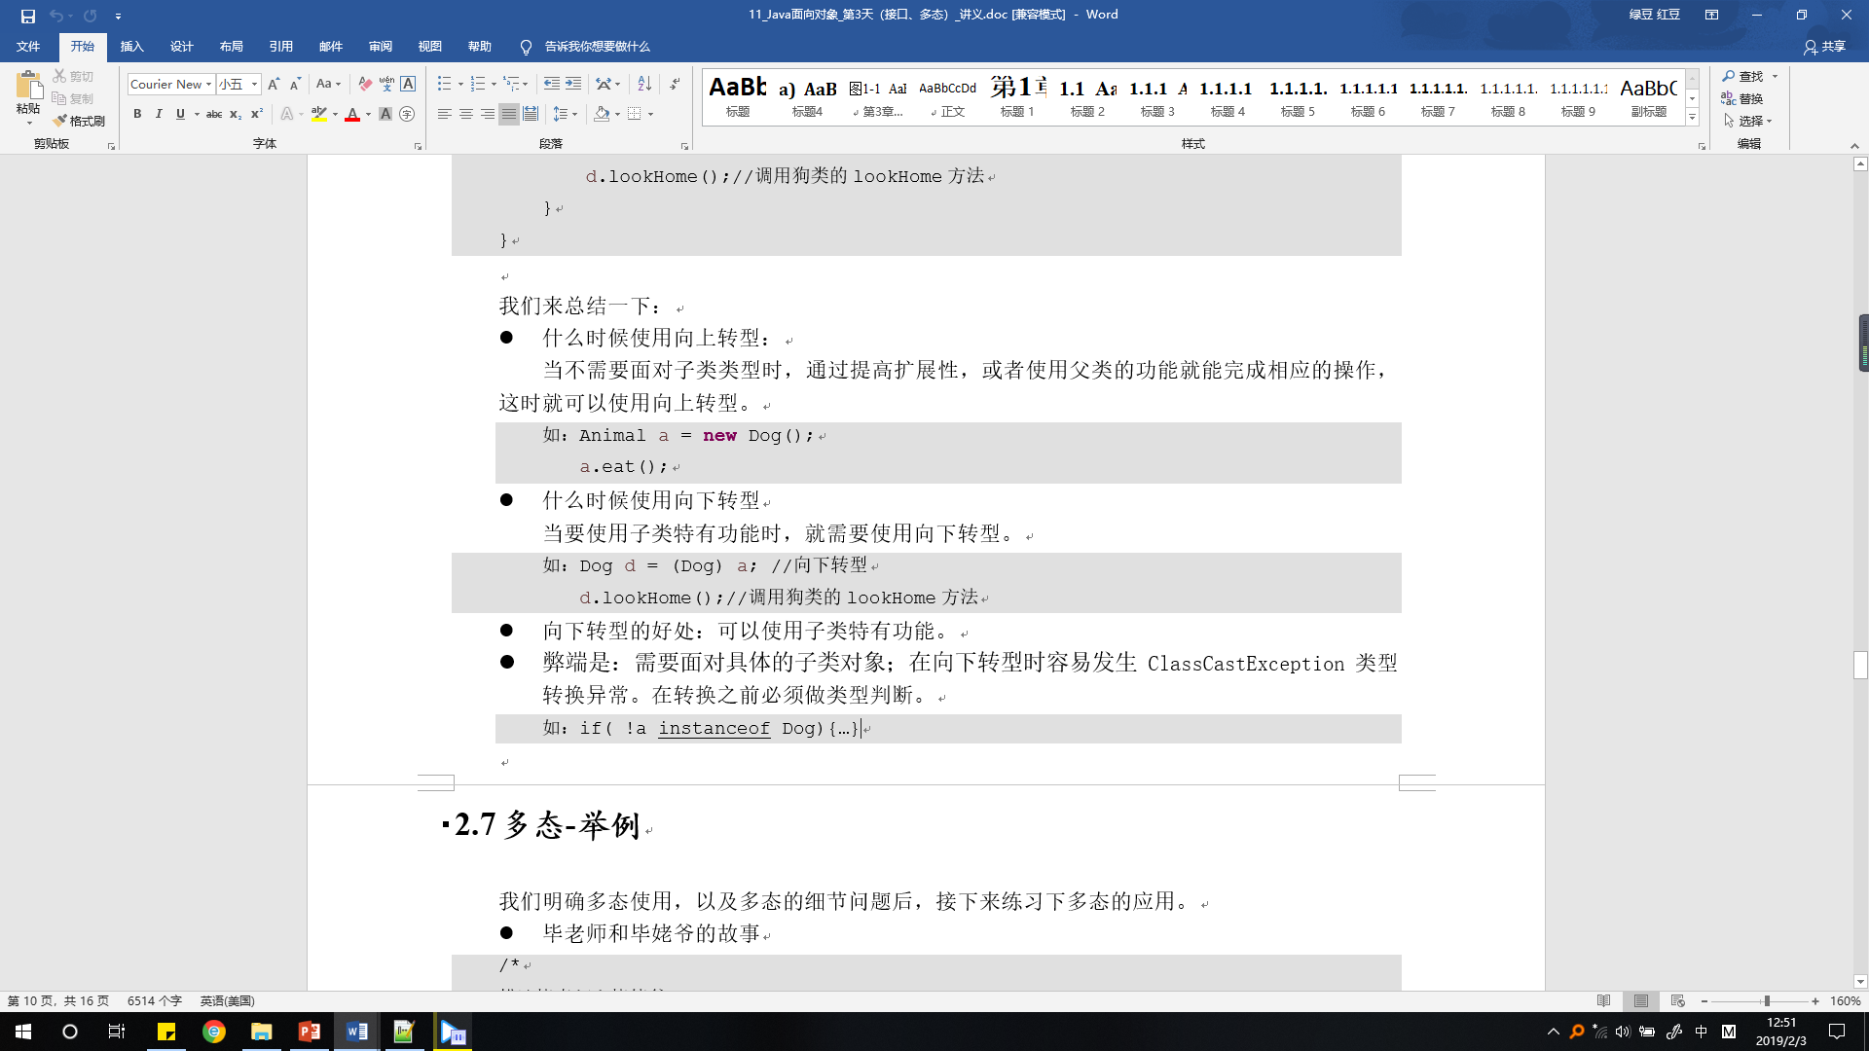

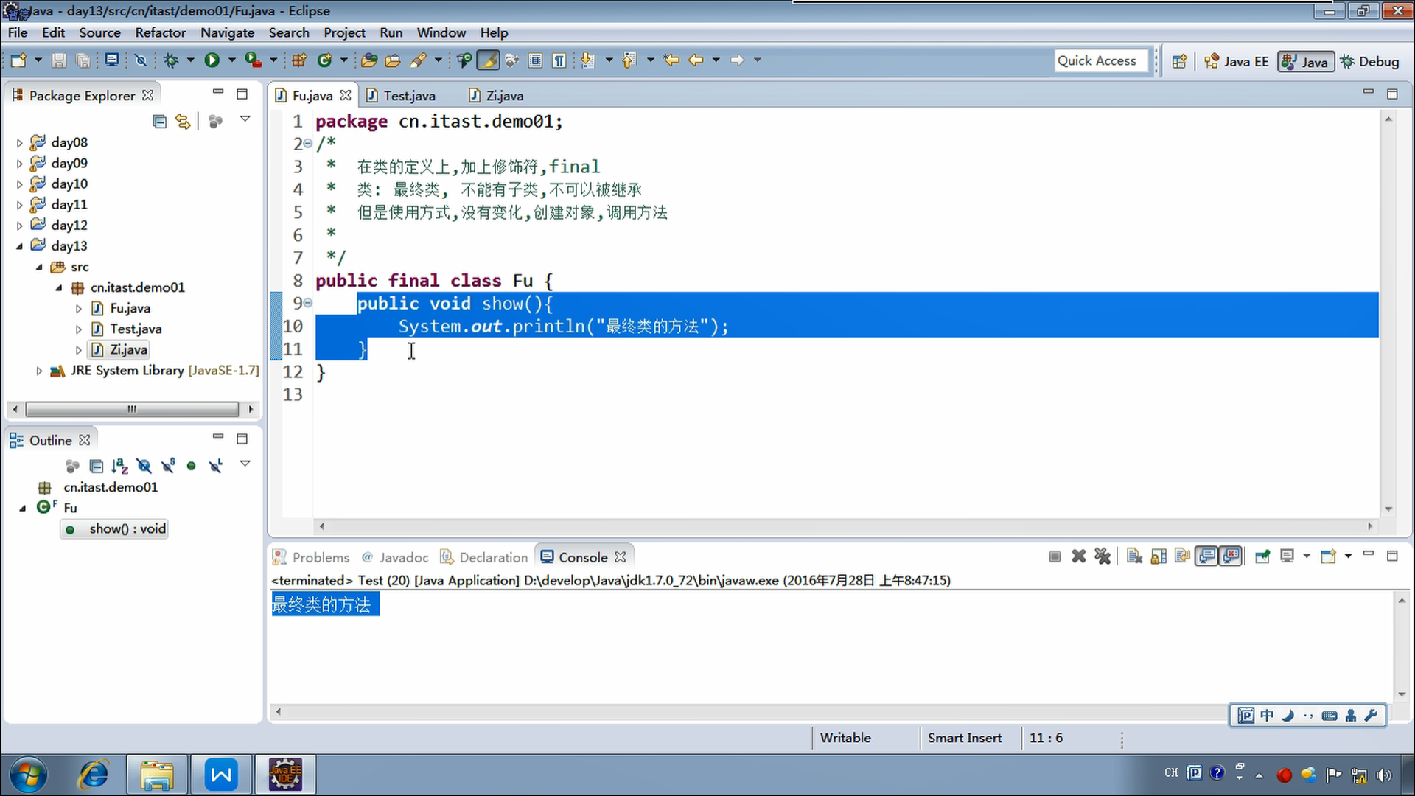

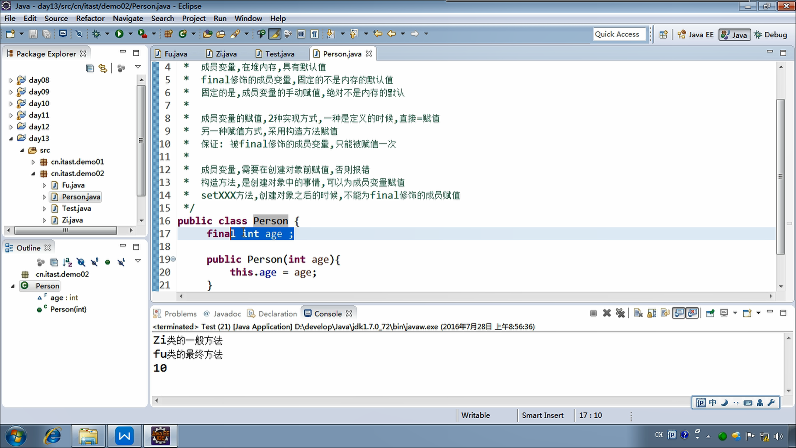

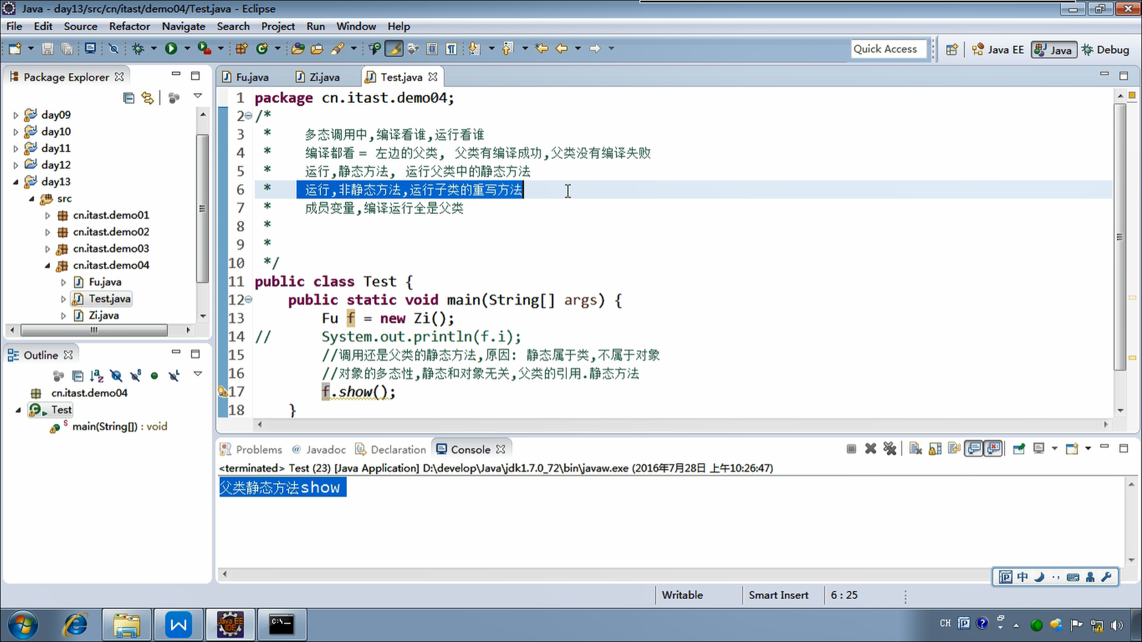

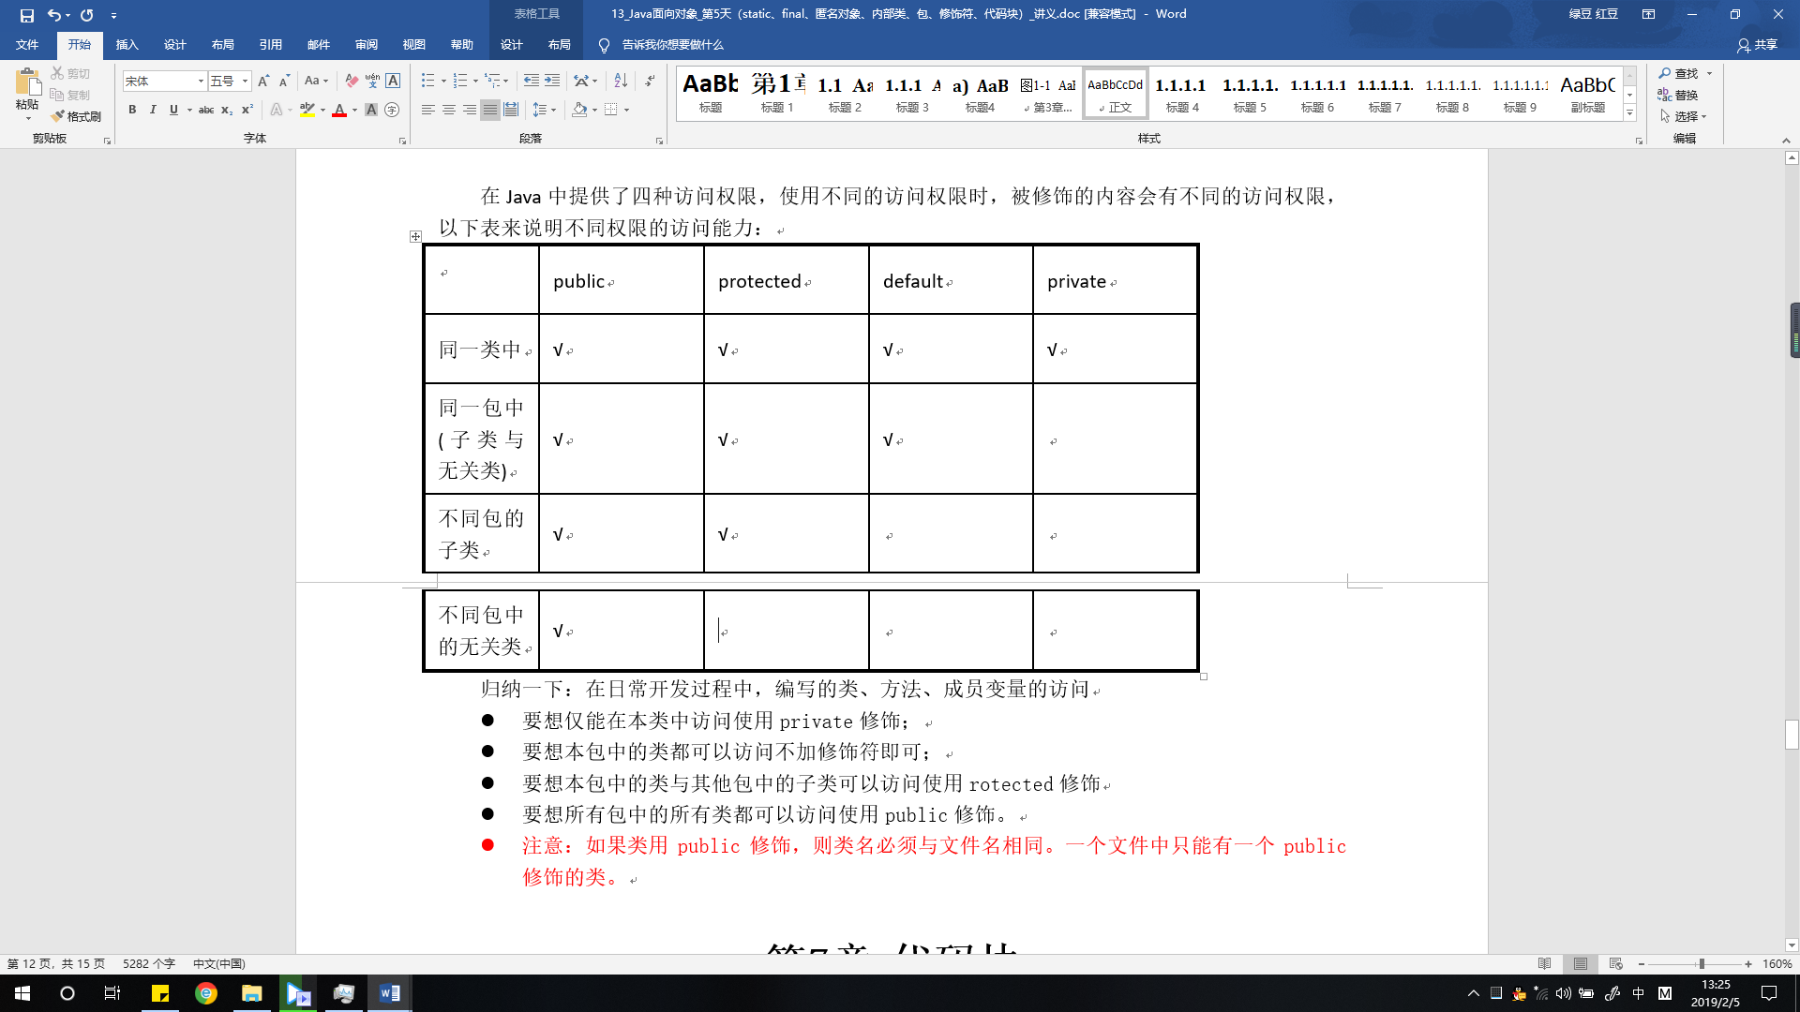

* Ctrl+T：查看所选中类的继承树

例如，在下面代码中，选中Teacher类名，然后按Ctrl+T，就会显示出Teacher类的继承关系

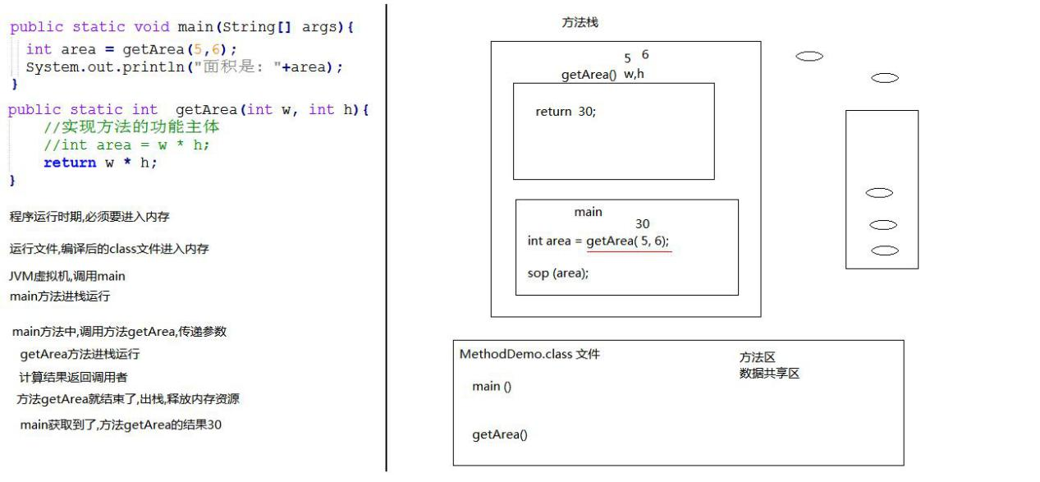

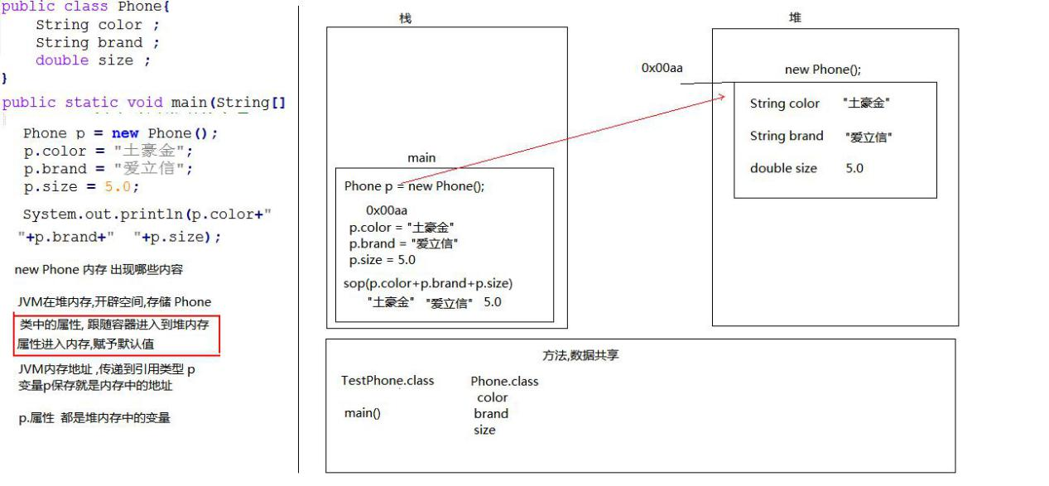

**方法的内存图**

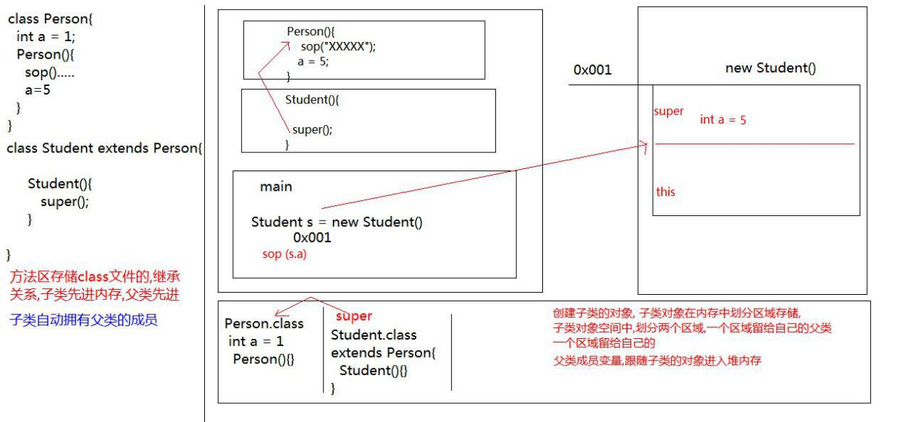

**子类父类内存图**

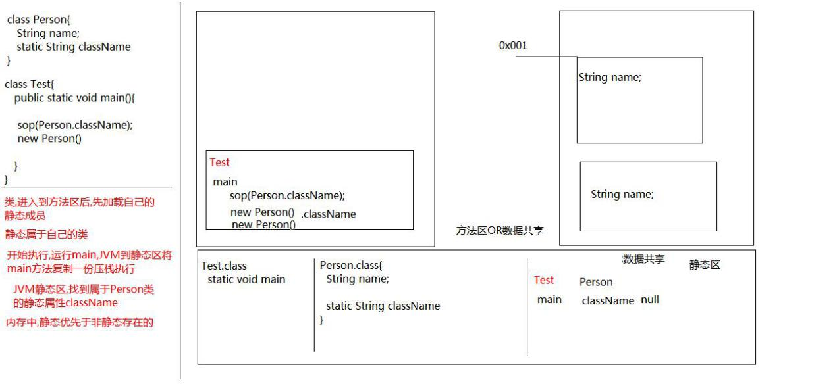

**静态成员内存图**

笔记总结

1. javaSE（标准版）===》javaEE（企业版）
2. 用户输入

需用Scanner类，此类为引用类型

使用方法： 导包：import java.util.Scanner;

实例化：Scanner sc=new Scanner();

调用：int i=sc.nextInt();

String s=sc.next();

long l=sc.nextLong();

3.局部变量和成员变量的不同

|  |  |  |
| --- | --- | --- |
|  | 局部变量 | 成员变量 |
| 定义位置不同 | 定义在方法中变量 | 定义在类中的变量 |
| 内存位置不同 | 位于栈内存方法中 | 位于对象所在的对内存中 |
| 初始化不同 | 没有默认值，必须手动赋值才能使用 | 有默认值 |
| 生命周期不同 | 随方法运行出现在栈中，随方法弹栈而消失 | 随对象出现而出现，随对象消失而消失 |

4.继承的好处：继承的出现提高了代码的复用性，提高了开发的效率，让类与类之间产生了联系，提供多态的前提。

5.子类覆盖父类方法的时候，必须保证子类方法的曲线大于等于父类方法的权限。

6.抽象类的存在意义：只知道子类需要怎么样的方法，却不知道该方法如何具体实现，例如求出图形的面积中圆形和正方形的面积求法并不相同。

7.尽管接口定义时使用interface代替了class，但是其编译后的文件仍为.class文件。

8.接口与接口之间的关系为多继承关系，但是类与类之间的关系为单继承。类与接口之间关系为多实现（而不是多继承）。关键字为implements

9.接口不仅有成员方法，而且还有成员变量。但是对于成员方法来说，必须使用

public abstract来修饰，成员变量必须使用public static final来修饰，故接口中的成员变量又称作为常量。